目录
1. 产品设计 2
1.1 业务模式设计 2
1.1.1 角色定义 2
1.1.2 业务模式 3
1.1.3 业务模块划分 5
1.2系统业务流程 7
1.2.1 数据接入与监测流程 7
1.2.1.1 多源数据接入与治理 7
1.2.1.2 实时监测与状态评估 7
1.2.2 告警生成与应急协同流程 8
1.2.2.1. 漏损智能定位与分级告警 8
1.2.2.2. 应急工单创建与智能派发 8
1.2.2.3. 现场处置与流程跟踪 8
1.2.2.4. 处置闭环与报告生成 8
1.2.3 业主服务与公众参与流程 8
1.2.3.1. 业主端服务发起与联动 9
1.2.3.2. 服务市场与评价反馈 9
1.3软件主要功能 9
1.3.1 平台功能模块 10
1.3.1.1 数据与平台层模块 10
1.3.1.2 智能分析引擎模块 10
1.3.1.3 视觉仪表识别模块 11
1.3.1.4 应急协同处置模块 11
1.3.1.5 C端安燃云·家模块 12
1.3.1.6 B端态势看板模块 12
1.3.2 主要功能描述 13
1.3.2.1 多源数据接入与治理 13
1.3.2.2 漏损定位与热力图生成 13
1.3.2.3 智能告警与工单管理 13
1.3.2.4 业主端安全服务 14
1.3.2.5 全景可视化与智能报表 14

安燃云——城/园区燃气漏损监测与应急平台
组长：李星阳 组员：杨修 黄红洲

产品设计

业务模式设计

角色定义
在安燃云——城/园区燃气漏损监测与应急平台的整体业务体系中，我们借鉴互联网平台的抽象角色方法，将平台中的用户统一划分为需求方、服务方与平台方三类角色。这种角色划分方式能够将城市燃气安全治理中复杂、分散、跨部门的业务行为抽象成可被系统识别、调度与协同的业务节点，使不同主体在同一平台上完成信息交换、任务流转和应急处置，从而构建一个清晰、统一且可运行的数字化治理结构。
角色 | 备注
需求方 | 需求方主要指的是寻找服务的用户；  此类用户期望在平台寻找到相应服务的提供者，能够满足自身的需求。
服务方 | 服务方可以是个人用户也可以是一个团体；
平台 | 平台连接需求方和服务方。通过推荐算法，用户间的自我沟通，使双方完成交易。
表1 系统角色表
需求方在安燃云的语境中，通常指在燃气运行、巡检管理或居民用气过程中首先发现风险、提出需求或上报异常的主体。这类用户可能是接收到压力波动的城市燃气公司调度员，可能是接到区域住户异味反映的物业管理者，也可能是通过安燃云·家的小程序拍摄表计或上报异味信息的普通居民。当这些主体在系统中提交某一异常点、风险点或服务需求时，他们便成为了平台中的需求方。需求方的行为在系统中表现为发布任务或发起事件，这些任务随后会构成平台事件链条的起点，并触发整个数据判断与应急协同流程。
相对于需求方，服务方则是在平台上承担风险确认、现场核查、抢修处置或技术支持等执行性工作的角色。服务方既可能是燃气公司的巡检与抢修人员，也可能是园区/校园物业中的现场安全管理员，还可能是专业的维护服务团队。在系统角色逻辑中，服务方可以是个人，也可以组成协同团队。当平台生成工单并指向某一片区时，多个服务方可以共同参与，同步完成勘查、测试、复测和设备处置等不同环节。值得注意的是，在燃气安全治理场景中，需求方与服务方之间并不是固定不变的：巡检人员在提交隐患上报时属于需求方，而在系统派发复核工单后又立即成为服务方，这种动态转换体现了平台对真实业务流程的高度贴合。
平台方作为整个系统的结构中心与运行引擎，承担连接需求方与服务方的关键作用。它不仅是数据交互的承载方，更是智能分析、自动调度、业务协同和事件闭环的核心驱动力。平台方负责从多源设备与业务触点中收集燃气运行数据，对其进行治理和分析，通过漏损定位算法识别异常，通过规则与模型生成告警和工单，并调度服务方进行处置。在此过程中，平台方还负责整个数据链路的留痕、工单流转的监管、用户之间协作关系的维护，以及跨角色业务的安全性与透明度保障。因此，平台方不仅仅是一个系统，而是贯穿城市燃气安全治理链条的数字中枢。
通过上述角色体系，安燃云得以将城市燃气行业长期存在的信息断点、流程断点与协作断点结构化整合为连续的业务全流程，使不同角色之间的行为可以被系统识别和统一调度，为下一步的系统业务流程奠定逻辑基础。

业务模式
基于上述角色体系，安燃云的整体业务模式形成了以需求触发为起点、以服务执行为中枢、以平台智能为驱动的闭环式运行逻辑。整个模式在燃气行业场景中呈现出明显的互联网平台化结构。即需求方通过上报、提报和巡检记录等方式启动业务事件；平台方对事件进行解析、识别与判断，通过算法模型定位问题，并根据业务规则生成应急响应任务；服务方接收任务、赶赴现场、实施处置并回传信息，最终在平台方的审核下完成事件闭环。
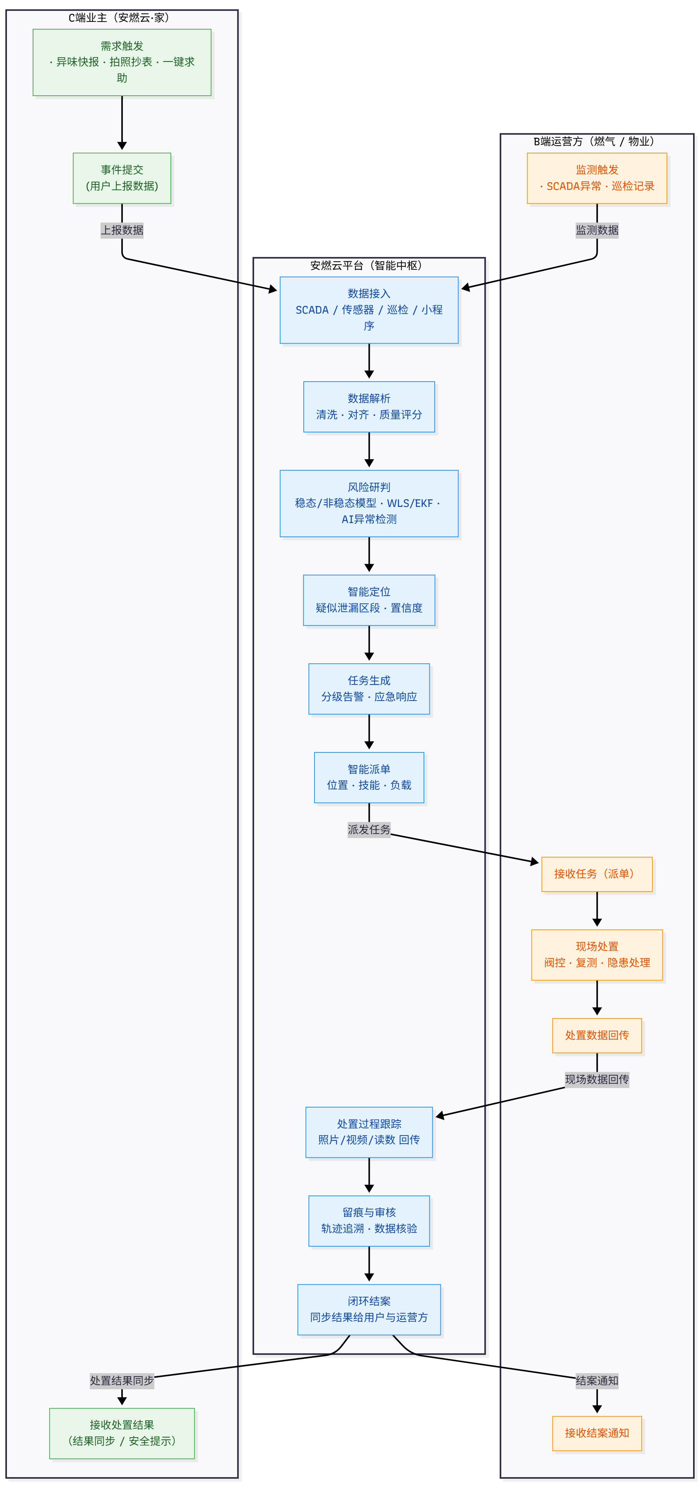
图1 安燃云平台三角色协同业务闭环示意图
在这样一套角色体系的支撑下，安燃云的业务模式呈现出一种非常清晰、顺畅的运行方式：所有事情都从用户侧的需求触发开始，无论是调度中心发现压力异常、物业收到住户异味反馈，还是居民在小程序上报异常，这些最初的触发点都会直接进入平台并被系统自动识别。平台会紧接着对这些信息进行判断，对风险进行研判，对事件进行分级，然后根据实际情况生成进一步的响应和处置任务。随着任务被派发到一线人员手中，真正的线下处置随之展开，现场核查、风险确认、仪表复测、隐患处理等一系列动作都会同步回传到平台中，并被系统完整记录。在现场确认问题已经处理干净之后，平台会对这一事件进行结案校验，并将最终结果同步给相关用户。整个过程从最初的需求出现，到系统判断，再到现场执行，最终形成闭环，这种模式让燃气安全管理的每一个环节都能够被看见、被验证，也能被持续优化。
更关键的是，安燃云并没有停在传统的 B2B 模式，而是向前进一步，构建出了覆盖燃气企业、物业管理以及居民用户的 B2B2C 业务结构。安燃云·家的加入，使原本处在体系边缘的居民成为真正意义上的前端感知节点。过去居民的用气异常往往只能依赖人工报修、电话反馈，链路长、信息不完整，而现在只要拍一张仪表照片、提交一条异味上报、点击一次求助按钮，这些动作都会立刻进入平台，被系统识别为有效事件并纳入调度和研判流程。
这种模式在传统燃气行业里是相当难实现的，因为行业长期依赖专业部门主导的线性管理流程，居民端几乎没有直接参与城市生命线系统的通道。安燃云通过 B2B2C 的架构，把居民也正式纳入城市燃气安全治理体系中，让普通用户能够与燃气公司和物业处于同一信息网络之中，过去那些“发现慢、定位难、反馈跟不上”的痛点因此得到了显著改善。
在这种结构下，安燃云的业务模式形成了一条更清晰、更顺畅的数字化流动路径。来自管网运行的专业数据、来自现场作业的处置数据、以及来自 C 端用户的上报数据，都能够在同一个平台上实现统一的汇聚、分析和调度。无论是多源监测、漏损定位、应急协同，还是后续延伸的服务市场，这些模块都共享同一套数据底座和业务逻辑，使整个系统从前端感知到后端治理形成自然的整体性，响应更快、反馈更准，也让燃气安全管理具备持续进化的能力。

业务模块划分
在前述角色体系和业务模式的支撑下，安燃云在系统设计中构建出一套结构严谨、边界清晰、具备行业深度与平台化能力的业务模块体系。该体系不仅覆盖燃气行业全链路的安全管理流程，也吸收了主流互联网平台在任务发布、智能推荐、信誉评价与社群运营等方面的成熟机制，使平台能够同时满足 B 端的专业治理需求与 C 端的公众参与诉求，形成兼具行业属性与互联网属性的城市燃气数字化治理框架。
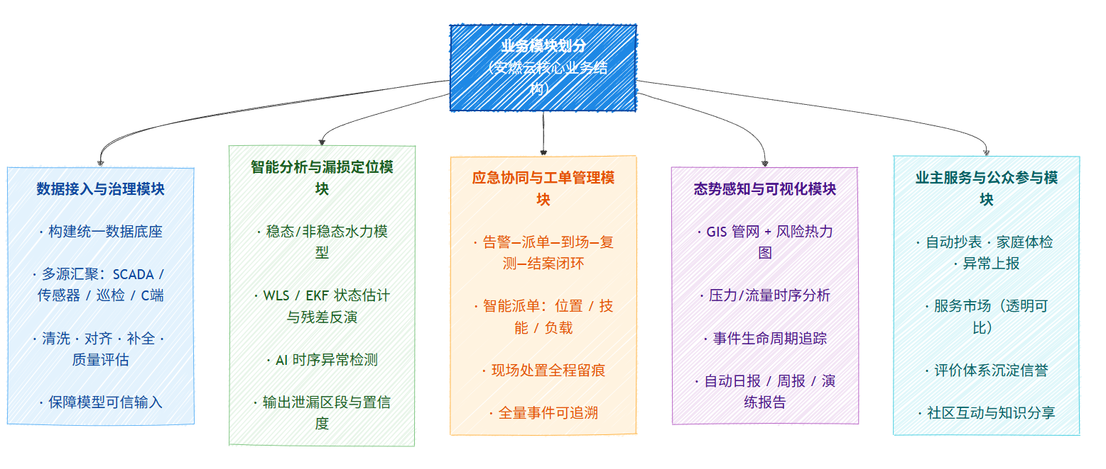
图 2 安燃云城市燃气安全平台业务模块全景图
系统最底层运行的是数据接入与治理模块，它承担着平台数据资产底座的建设与维护职责，是整个体系的基础设施层。平台通过边缘网关、物联网协议、行业标准 API 以及自适配器，将 SCADA 实时工况数据、压力与流量传感器的高频监测值、视频监控流、巡检人员的移动端采集记录以及居民侧的用气数据与异常上报统一汇聚至同一数据平面。所有数据在进入系统后会自动完成结构解析、时空对齐、质量评估、数据补全与异常标注，从而形成可用于模型预测、风险判断与调度指挥的高质量数据资产，确保智能分析算法具备可信的输入条件。
在这一数据底座之上，平台构建了智能分析与漏损定位模块，这是安燃云的核心技术引擎，也是平台的主要差异化能力来源。该模块综合采用稳态与非稳态水力模型、基于 WLS 的加权最小二乘估计、EKF 扩展卡尔曼滤波算法、设施节点拓扑分析、残差反演模型以及面向复杂场景的 AI 时序异常检测技术，对治理后的工况数据进行深度运算。模块能够精准识别压力偏移、流量异常、节点不平衡等潜在工况异常，并通过管网拓扑网络模型反推疑似泄漏区段。其输出结果直接影响平台的分级告警策略、事件优先级、派单路径规划与资源调度决策，是整个平台智能化水平的关键体现。
围绕风险响应场景，平台设计了完整的应急协同与工单管理模块。该模块通过事件驱动机制将告警、工单、调度、执行、复测和结案串联成高度一致的端到端业务链路，实现真正意义上的数字化应急运营闭环。系统能够根据泄漏风险等级、定位结果、服务方的业务能力、地理位置、负载状态等要素自动生成工单并进行智能派发，使任务分配具备最佳可达性与响应效率。现场处置过程中，所有关键动作，如到场确认、阀控操作、浓度检测、复测数据、任务状态变更等，这些关键动作都会实时回传系统，形成完整的事件流与操作轨迹，实现全过程可记录、可追溯、可核查的治理能力。
在管理者与指挥层面，平台提供态势感知与可视化模块，它承担着全域监测、信息融合与运行态势呈现的职责。模块以 GIS 管网地图为核心载体，通过压力流量时序曲线、区域风险热力分布、事件生命周期曲线、历史趋势分析以及自动化日报/周报/演练报告等形式，为运营方与监管机构提供高维度的决策依据。该模块不仅实现“看得见”的监测能力，更实现看得懂的运行态势分析，是城市燃气生命线工程数字化管理的重要组成部分。
在服务延伸层，平台打造了业主服务与公众参与模块，使城市燃气安全治理从行业内部延伸至C端用户。居民通过安燃云·家可以完成自动抄表、家庭用气安全体检、设施隐患自检、异常气味上报、紧急求助以及安装与维修服务预约等操作。平台将这些居民侧行为纳入统一的事件管理体系，并通过服务市场机制向居民展示经过认证的第三方服务方，确保服务的透明可比。用户在服务完成后可对服务方进行评分与评价，系统将这些评价沉淀为信誉体系，为其他用户选择服务机构提供依据，也促进服务方持续提升服务质量。
为增强平台黏性和用户侧的参与度，安燃云还设计了轻量化的线上社区能力，使居民、物业、巡检团队和燃气专业人员能够在合规的权限范围内开展知识分享、用气经验交流、风险提示互动等活动。这种社区化机制不仅提升了用户之间的连接度，更使平台成为行业知识、用户反馈与运营经验的沉淀空间，有助于形成长期的治理价值与用户生态。
从整体上看，这些业务模块构成了安燃云从数据采集、智能分析、应急处置到公众参与的全链路体系，使平台在行业级治理能力与互联网平台逻辑之间实现深度融合。平台通过这一模块化结构摆脱了传统燃气安全管理的线性模式，转向以数据驱动、模型驱动与协作驱动为核心的现代化数字治理框架，并为后续的系统业务流程奠定了坚实的结构基础。

1.2系统业务流程

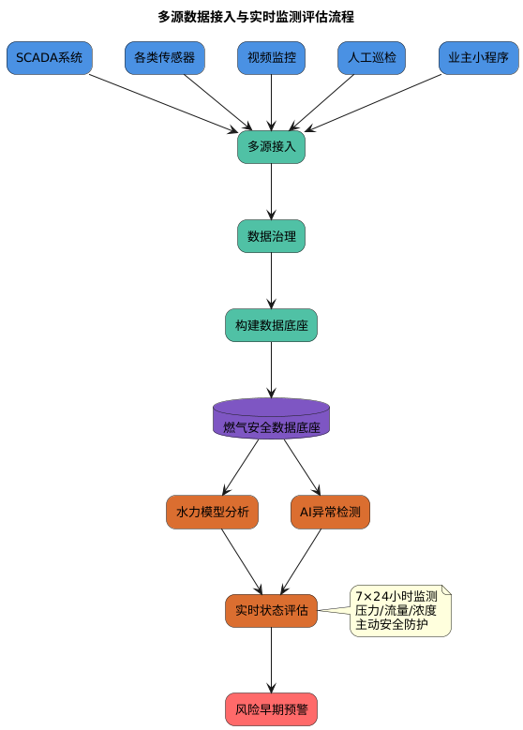
1.2.1 数据接入与监测流程

1.2.1.1 多源数据接入与治理
平台通过标准API、物联网协议及定制化适配器，全面接入SCADA系统实时数据、固定/移动传感器读数、视频监控流、人工巡检记录以及业主端（“安燃云·家”小程序）上报信息（如异味快报、仪表照片）。系统对涌入的多源异构数据进行时空对齐、格式标准化与质量评分，并对缺失或异常数据进行边缘智能补偿或标记，构建高质量、高可靠性的燃气安全数据底座，为后续深度分析与决策提供支撑。

1.2.1.2 实时监测与状态评估
基于治理后的全管网数据，平台结合稳态与非稳态水力模型，对压力、流量、浓度等关键参数进行7×24小时不间断实时状态评估。通过引入时序异常检测AI算法，系统能够敏锐识别偏离正常工况模式的微小、趋势性异常，实现对潜在泄漏风险的早期感知与预警，为主动安全防护赢得宝贵时间 。

1.2.2 告警生成与应急协同流程
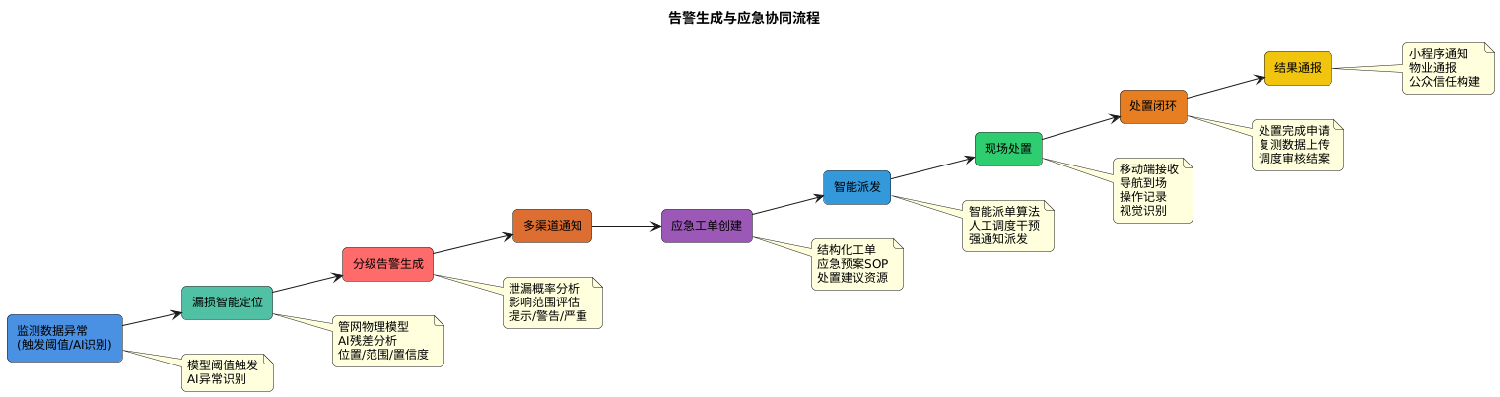

1.2.2.1. 漏损智能定位与分级告警
当监测数据触发模型阈值或AI识别出显著异常模式时，系统自动启动漏损定位引擎。该引擎融合管网物理模型（采用WLS/EKF等状态估计算法）与AI残差分析技术，精确计算出疑似泄漏的管段位置、范围并输出置信度。平台根据泄漏概率、浓度等级、影响范围及后果严重性，自动生成并发布差异化的分级告警（如：提示、警告、严重），并通过平台大屏、App推送、短信/电话等多种渠道同步通知相关B端角色（调度、物业）。

1.2.2.2. 应急工单创建与智能派发
平台依据告警级别、泄漏定位信息及预设应急预案（SOP），自动生成结构化应急工单。工单内置处置建议、所需资源、现场安全须知等信息。系统通过智能派单算法（综合考虑地理位置、技能匹配、当前任务负载）或人工调度干预，将工单精准派发给最优的应急处置团队或个人，并自动通过移动端App、短信、电话等方式进行强通知，确保任务被快速接收。

1.2.2.3. 现场处置与流程跟踪
处置人员通过移动端App接收工单，查看详情并使用内置导航功能赶赴现场。在现场，人员可利用App进行关键操作记录（如阀门操作、浓度复测）、通过视觉识别插件快速读取传统仪表数据、并与指挥中心进行多媒体信息交互（拍照、视频、语音）。所有现场操作、时间节点、环境数据均被实时记录并回传至平台，确保处置过程全留痕、可追溯 。

1.2.2.4. 处置闭环与报告生成
现场处置完毕并确认风险消除后，处置人员通过App提交“处置完成”申请，并上传关键的复测数据（如浓度归零）。调度中心在平台端进行最终审核，确认后系统自动关闭工单，形成完整的“告警-派单-到场-处置-复测-结案”数字闭环。同时，平台可根据预设规则，通过“安燃云·家”小程序或物业通知系统，向受影响区域的居民发布权威的处置结果通报，消除公众疑虑，构建信任 。

1.2.3 业主服务与公众参与流程
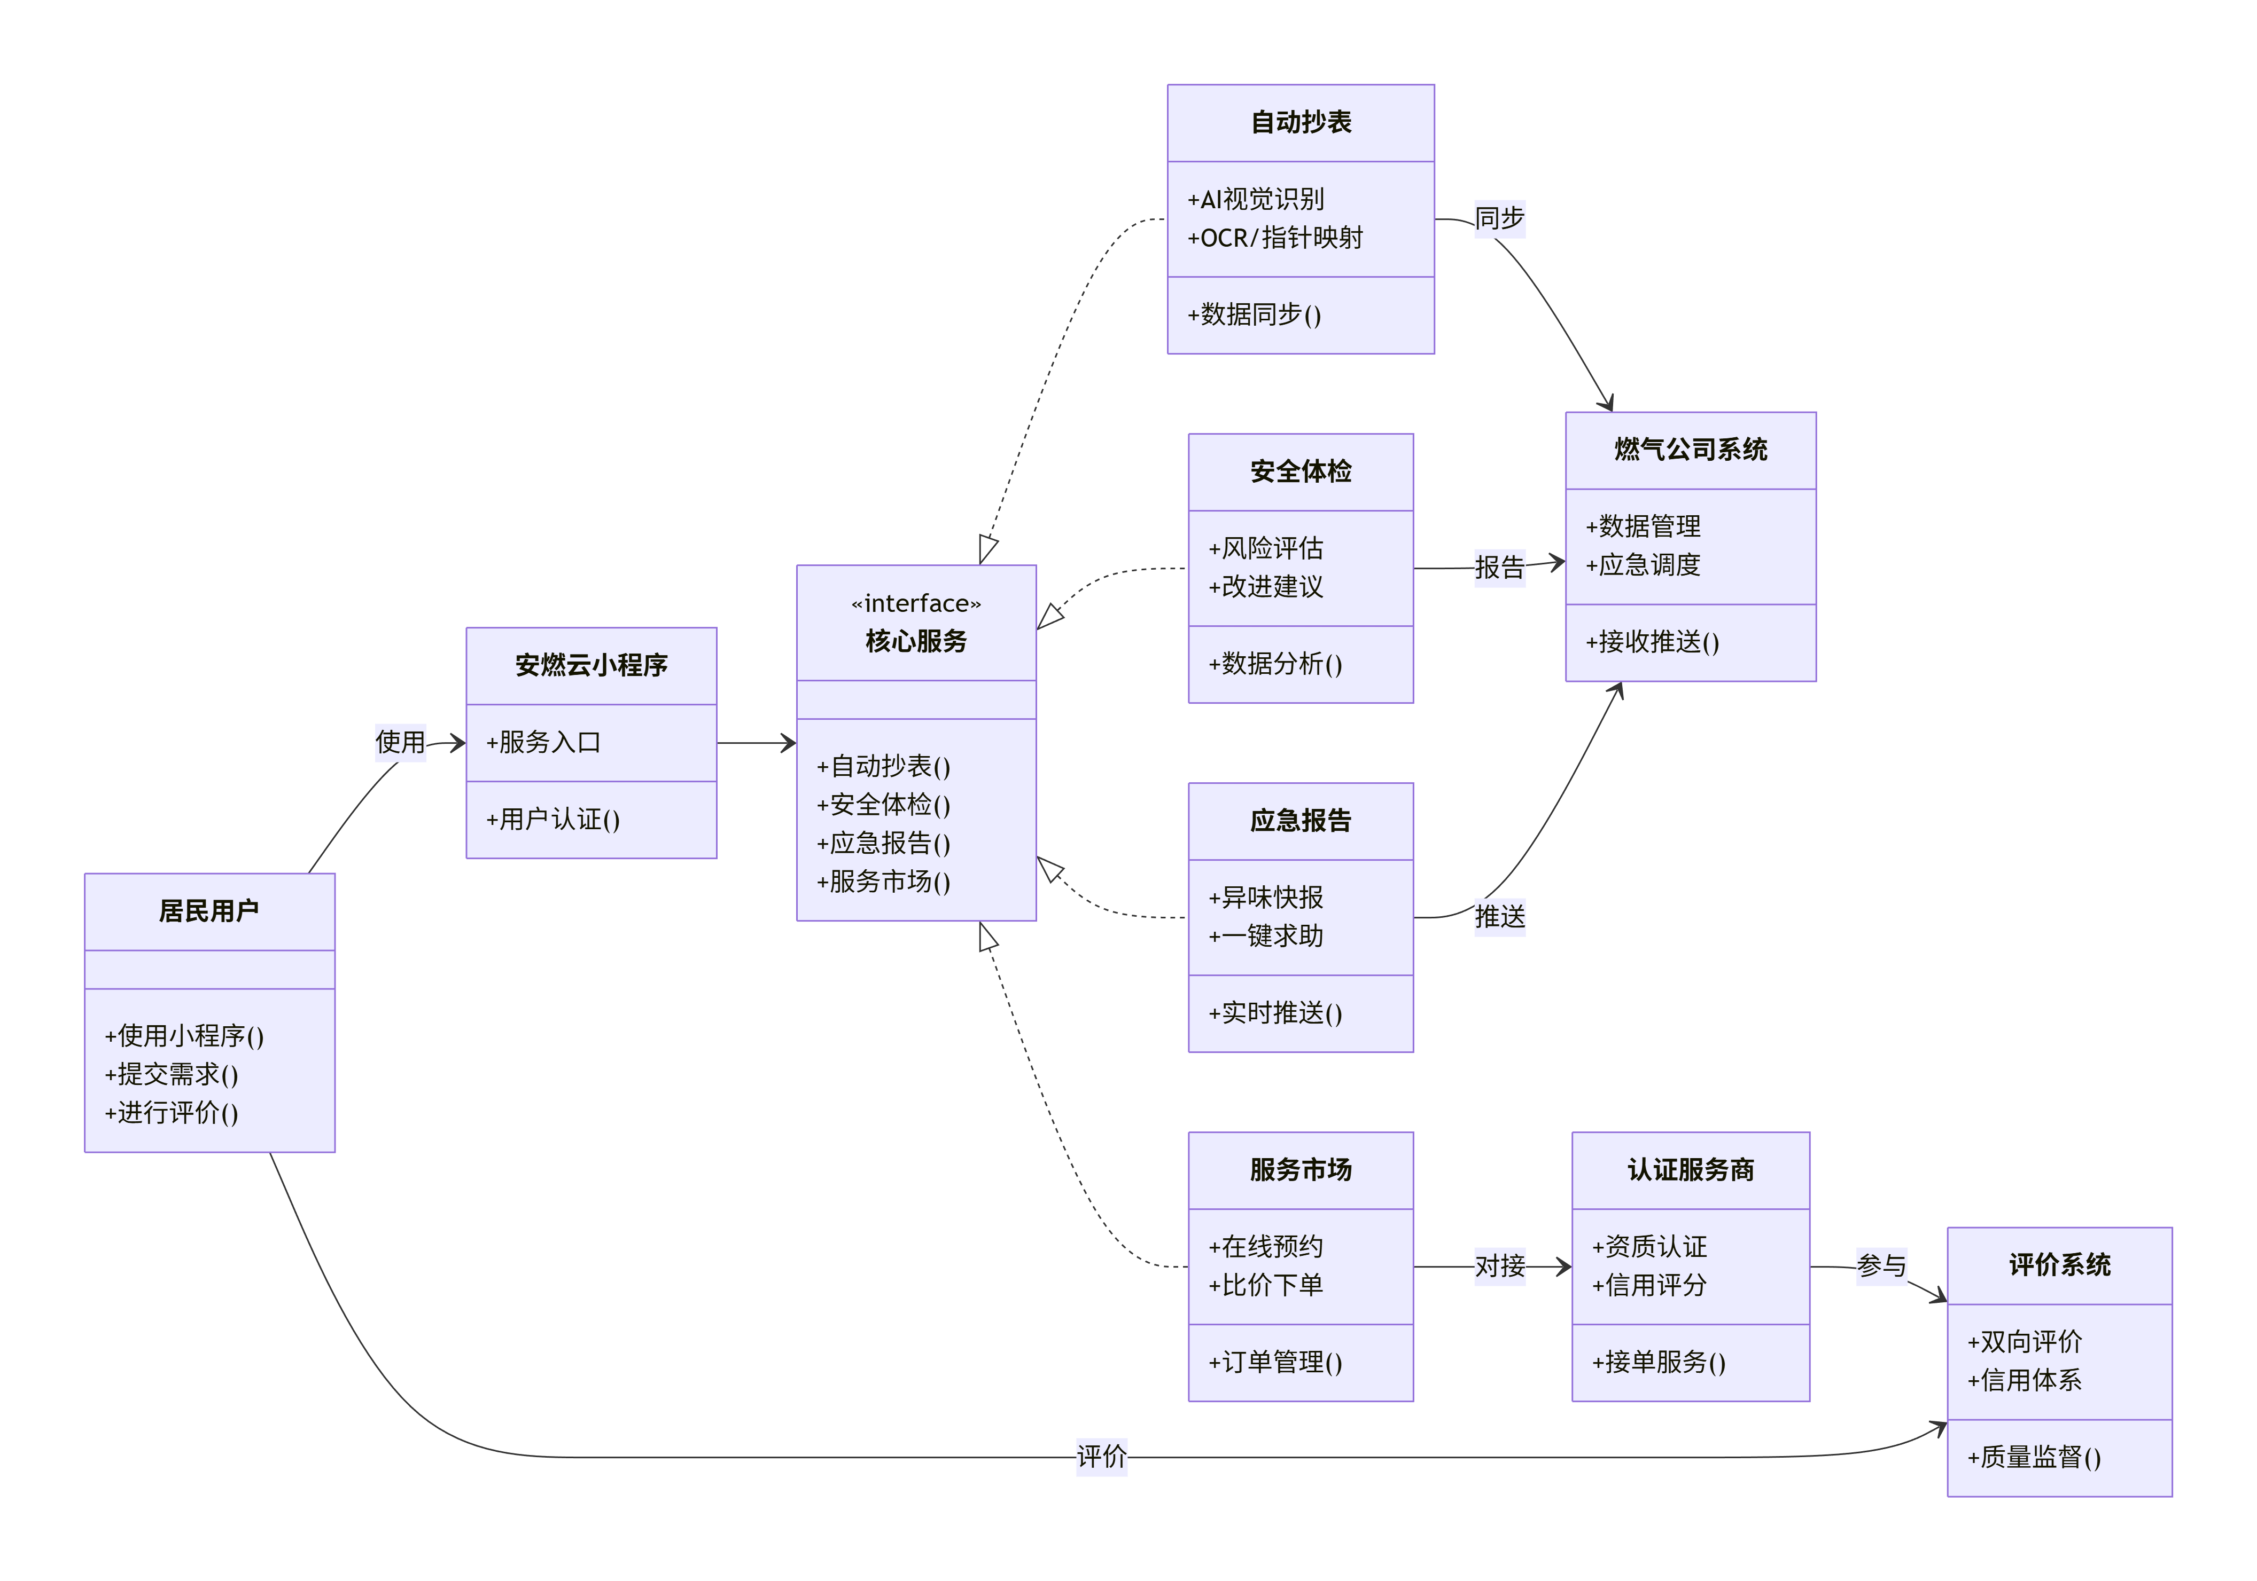

1.2.3.1. 业主端服务发起与联动
居民用户通过“安燃云·家”小程序触发各类服务。使用“自动抄表”功能拍摄仪表照片，系统通过AI视觉识别（OCR/指针角度映射）自动录入读数并同步至燃气公司系统。进行“家庭用气安全体检”，系统基于用户填写项和用气数据分析给出风险评分与改进建议。提交“异味快报”或“一键求助”，该信息将作为高优先级事件实时推送至物业及燃气公司调度平台，并可自动生成核查工单，启动B端应急响应流程。

1.2.3.2. 服务市场与评价反馈
对于业主发起的安装、维修等需求，平台作为服务市场，展示经过认证的服务商。业主可在线浏览、比价、预约并下单。平台管理从预约、服务执行到支付的全流程。服务完成后，双方可进行双向评价，评价结果纳入服务商的信用体系，为其他用户选择提供参考，并激励服务商提供高质量服务。

1.3软件主要功能
安燃云平台采用分层架构设计，构建了从数据采集到智能分析再到协同应用的全栈式功能体系。平台功能模块的总体架构如下图所示，清晰地展示了各模块之间的层级关系和数据流向。
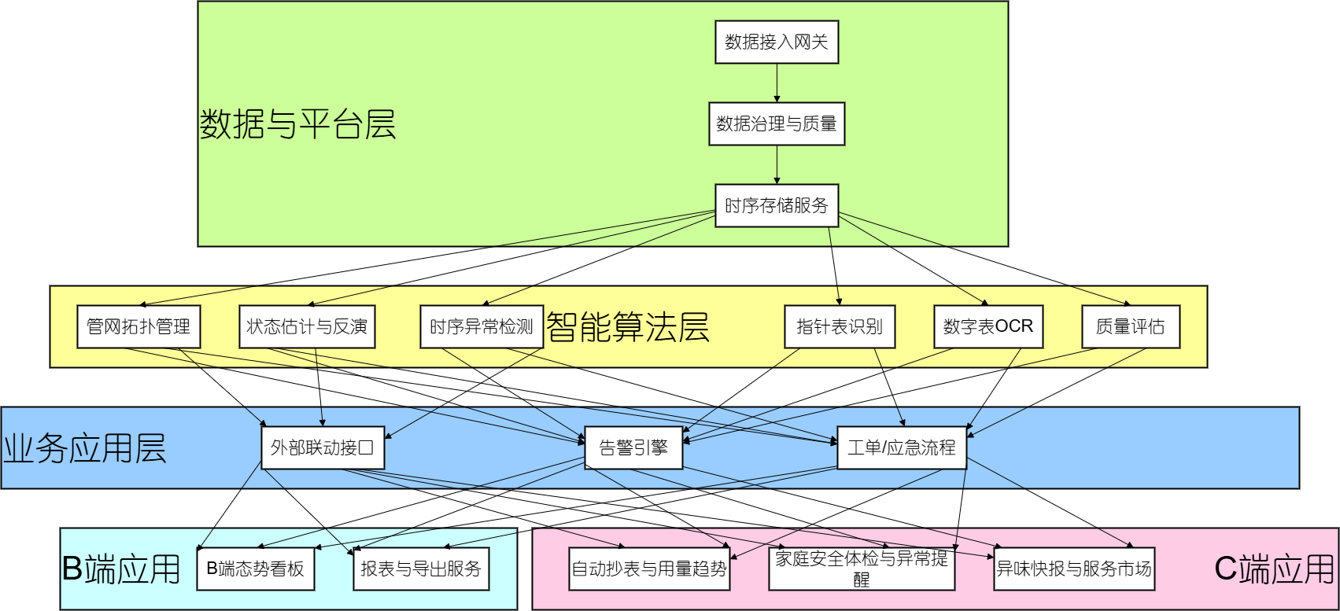

1.3.1 平台功能模块

1.3.1.1 数据与平台层模块
主要功能： 数据与平台层是安燃云系统的基础支撑，负责多源异构数据的接入、治理与存储管理。该模块通过标准化数据网关支持OPC UA、Modbus TCP、MQTT、HTTP等多种工业协议，实现与SCADA系统、各类传感器、摄像头设备的无缝对接。数据治理服务对接收的实时数据进行时间戳对齐、单位统一、异常值过滤与缺测数据补偿，并依据准确性、完整性、及时性等维度进行质量评分。处理后的高质量数据通过时序数据库进行高效存储，为上层分析应用提供可靠的数据底座。
应用场景： 某工业园区燃气管网接入了不同年代、不同厂商的监测设备。通过数据与平台层模块，平台成功将老旧的SCADA系统数据、新建的物联网传感器数据以及人工巡检记录进行整合。当某处压力传感器出现时钟漂移导致数据时间不一致时，系统自动进行时间对齐校正，确保后续分析的时空一致性。

1.3.1.2 智能分析引擎模块
主要功能： 智能分析引擎是平台的核心决策中枢，融合物理模型与AI算法实现精准的漏损定位与分析。该模块基于管网拓扑结构、管材参数构建数字化水力模型，支持稳态和瞬态工况模拟。通过加权最小二乘法与扩展卡尔曼滤波算法，动态融合实时监测数据，实现对全网压力、流量的最优估计。当出现异常时，系统通过残差分析识别模型预测值与实测值的偏差，运用灵敏度分析定位关键影响管段，生成附带置信度评估的泄漏热力图。同时结合机器学习算法检测用户侧用气异常模式，为漏损判断提供多元依据。
应用场景： 某小区燃气管网出现压力异常波动，智能分析引擎基于管网模型计算出理论压力分布，通过与实测数据对比发现3号管段残差显著偏高。系统进一步进行灵敏度分析，确定该管段为最可能的泄漏点，生成置信度为85%的泄漏热力图，为抢修人员提供了精准的定位指导。

1.3.1.3 视觉仪表识别模块
主要功能： 视觉仪表识别模块通过计算机视觉技术实现传统仪表的数字化改造，是平台低成本扩展监测覆盖的关键创新。该模块提供指针式仪表的表盘定位、指针检测与物理量转换功能，以及数字式仪表的字符识别与数值读取能力。系统支持两种识别模式：固定摄像头定时自动抓拍识别适用于关键节点监测，移动端现场拍摄识别适用于巡检作业。每次识别都会输出读数置信度评估，低置信度结果可触发重新识别或转人工处理，确保数据可靠性。
应用场景： 某老旧小区大量使用机械指针式燃气表，改造预算有限。物业在关键管段安装普通摄像头，通过视觉识别模块实现对传统压力表的远程监控。巡检人员使用手机APP拍摄现场仪表，系统自动识别读数并上传，实现了"即拍即读"，显著提升了数据采集效率。

1.3.1.4 应急协同处置模块
主要功能： 应急协同处置模块将传统应急流程数字化、标准化，实现从告警到结案的全链路管理。模块内置智能告警引擎，基于泄漏定位置信度、估算泄漏量及影响区域风险等级，建立"提示-预警-警报"三级告警机制。告警触发后，系统根据应急预案模板自动生成工单，结合抢修人员位置、技能进行智能派发，并设定SLA响应时限。处置过程中，系统完整记录各环节操作人员、时间、位置及现场数据，形成可审计的电子档案。模块还提供与阀控、门禁、短信语音等外部系统的联动接口。
应用场景： 系统检测到某商业区燃气管网出现高风险泄漏告警，自动生成应急工单并派发给最近的抢修班组。抢修人员通过移动端接收任务、导航到场，使用视觉识别功能核实压力数据，按标准流程完成处置并上传现场照片。处置后系统自动触发复测，确认风险排除后生成包含时间轴、数据对比的完整处置档案。

1.3.1.5 C端安燃云·家模块
主要功能： 安燃云·家小程序面向终端业主提供便捷的用气安全服务，构建B2B2C协同共治生态。该模块提供自动抄表功能，用户通过手机拍照即可完成燃气表读数，系统自动记录并生成用量趋势分析。家庭安全体检功能引导用户对燃气设施进行自查，生成个性化安全评估报告。当片区出现异常时，系统主动向用户推送风险预警。异味快报功能支持用户标准化上报安全隐患，一键求助功能连接专业服务资源，满足用户维护需求。所有用户上报信息直接汇入B端事件流，形成双向协同机制。
应用场景： 某住户通过小程序进行月度安全自查时，系统提示软管老化风险，建议更换。次日该用户闻到燃气异味，立即通过"异味快报"上传信息。平台将该上报与同期传感器数据交叉验证，增强了对该区域的风险研判，及时派员处置并最终通过小程序向用户反馈处理结果。

1.3.1.6 B端态势看板模块
功能描述： B端态势看板模块是安燃云平台的管理决策中枢，为燃气公司调度中心、园区管理人员提供全方位的管网运行态势感知能力。该模块基于GIS地理信息系统，构建了集实时监控、数据分析、预警指挥于一体的可视化决策平台。系统通过图层化管理，将复杂的燃气管网拓扑结构、设备分布、实时压力流量数据、泄漏热力图等多维信息融合展示，支持管理人员快速掌握全网安全态势。智能报表子系统具备自动化报告生成能力，可按日、周、月等周期自动生成涵盖告警统计、响应时效、定位准确率等核心指标的运营分析报告，支持多维度数据钻取和PDF导出，为管理决策提供数据支撑。
核心功能组成：
- GIS地图集成展示：基于高精度地图实现管网设备的空间化管理和可视化渲染
- 实时数据监控：对压力、流量、浓度等关键参数进行实时曲线展示和趋势分析
- 泄漏热力图渲染：基于算法引擎输出的定位结果，动态生成泄漏概率分布热力图
- 设备状态监控：对SCADA设备、传感器、摄像头的在线状态和健康度进行实时监控
- 事件进度跟踪：对应急事件的处置进度进行可视化跟踪，实时更新工单状态
- 多维度报表分析：提供丰富的统计分析工具，支持历史数据对比和趋势预测

1.3.2 主要功能描述

1.3.2.1 多源数据接入与治理
功能描述： 多源数据接入与治理功能是平台的数据基石，负责整合SCADA系统、物联网传感器、视频图像、人工记录及业主上报等各类数据源。系统通过标准化网关支持多种工业协议，确保各类设备的快速接入。数据治理服务对接收的实时数据进行深度处理，包括时空一致性对齐、异常值过滤、缺测数据补偿等，并通过多维度质量评分机制筛选优质数据。该功能构建了高质量、高可靠性的燃气安全数据底座，为上层智能分析提供坚实支撑。
应用场景： 某城市燃气管网包含新旧两套SCADA系统，数据格式和采样频率各异。通过多源数据接入功能，平台成功整合了两套系统的数据，并对时钟不同步问题进行了自动校正。当某传感器出现临时故障导致数据缺失时，系统基于历史数据和关联传感器信息进行智能补偿，确保了分析的连续性。

1.3.2.2 漏损定位与热力图生成
功能描述： 漏损定位与热力图生成功能是平台的核心智能能力，通过"物理模型+AI"双轨驱动实现精准的泄漏定位。系统基于管网物理特性构建数字孪生模型，通过状态估计算法动态修正模型偏差。当检测到异常时，系统综合运用残差分析、灵敏度分析和机器学习算法，锁定疑似泄漏区段，并生成附带置信度评估的泄漏热力图。热力图基于GIS地图可视化展示，不同颜色深度表示泄漏概率，为应急处置提供直观的决策支持。
应用场景： 某园区燃气管网出现压力异常，调度人员通过平台查看泄漏热力图，发现图中明确标示出3个高概率泄漏点，其中主泄漏点置信度达92%。抢修队伍根据热力图指引直奔目标区域，快速确认并修复了泄漏点，避免了传统的大范围排查。

1.3.2.3 智能告警与工单管理
功能描述： 智能告警与工单管理功能实现了应急响应的数字化闭环。系统基于泄漏定位结果、影响范围等参数，智能触发分级告警（提示/预警/警报）。告警产生后，系统自动创建标准化工单，结合抢修资源状态进行智能派发，并设定严格的SLA响应时限。工单执行全过程留痕，包括接单时间、到场时间、处置措施、现场取证等环节。处置完成后，系统要求进行复测确认，最终生成完整的电子档案，实现"告警-派单-处置-复测-结案"的全流程可追溯管理。
应用场景： 凌晨2点，系统检测到某居民区出现燃气泄漏告警，自动生成高风险工单并派发给值班抢修队。抢修人员通过APP接单后，系统自动规划最优路线并导航到场。处置过程中，队员通过APP记录关阀、修复等操作，并上传现场照片。修复后系统自动要求压力复测，确认正常后工单自动关闭，生成包含时间轴和完整操作记录的电子报告。

1.3.2.4 业主端安全服务
功能描述： 业主端安全服务通过"安燃云·家"小程序为终端用户提供便捷的用气安全管理体验。核心功能包括视觉自动抄表，用户通过手机拍照即可完成燃气表读数，系统自动记录并分析用量趋势；家庭安全体检功能引导用户对软管、阀门、报警器等关键设施进行自查，生成易懂的安全评估报告；异常提醒功能在片区出现风险时主动推送预警信息；异味快报功能支持用户标准化上报安全隐患，建立与B端系统的快速响应通道。这些功能将专业的燃气安全能力转化为通俗易用的家庭服务，构建了全民参与的安全共治生态。
应用场景： 王先生一家新入住小区，通过小程序完成家庭安全体检，系统提示燃气软管已超使用年限。他通过小程序预约了更换服务，专业人员上门完成更换并上传服务记录。一个月后，王先生闻到厨房有异味，立即通过"异味快报"上传信息，平台快速响应并派员核查，及时排除了轻微泄漏风险。

1.3.2.5 全景可视化与智能报表
功能描述： 全景可视化与智能报表功能为管理人员提供直观的决策支持界面。基于GIS地图的可视化看板集成展示管网拓扑、实时压力流量分布、设备运行状态与动态泄漏热力图，支持应急事件进度的实时跟踪。系统提供丰富的数据分析工具，支持历史数据多维度对比分析，帮助管理者把握态势演变规律。智能报表功能按日、周、月等周期自动生成运营分析报告，涵盖告警统计、响应时效、定位准确率等核心指标，支持PDF导出与数据钻取，极大便利了管理汇报与复盘总结。
应用场景： 燃气公司管理层通过全景可视化看板查看全市管网运行态势，发现某区域近期告警频次偏高。通过智能报表功能钻取分析，发现该区域老旧管网占比高，据此制定了针对性的管网改造计划。月度安全会议上，系统自动生成的运营分析报告为管理决策提供了数据支撑。

